ЭКОЛОГИЧЕСКИЙ УРОК:
«Поплотнее кран закрой, осторожней будь с водой»

В группе продлённого дня воспитатель Ведяшкина Марина Михайловна провела интересное и познавательное экологическое мероприятие «Поплотнее кран закрой, осторожен будь с водой». 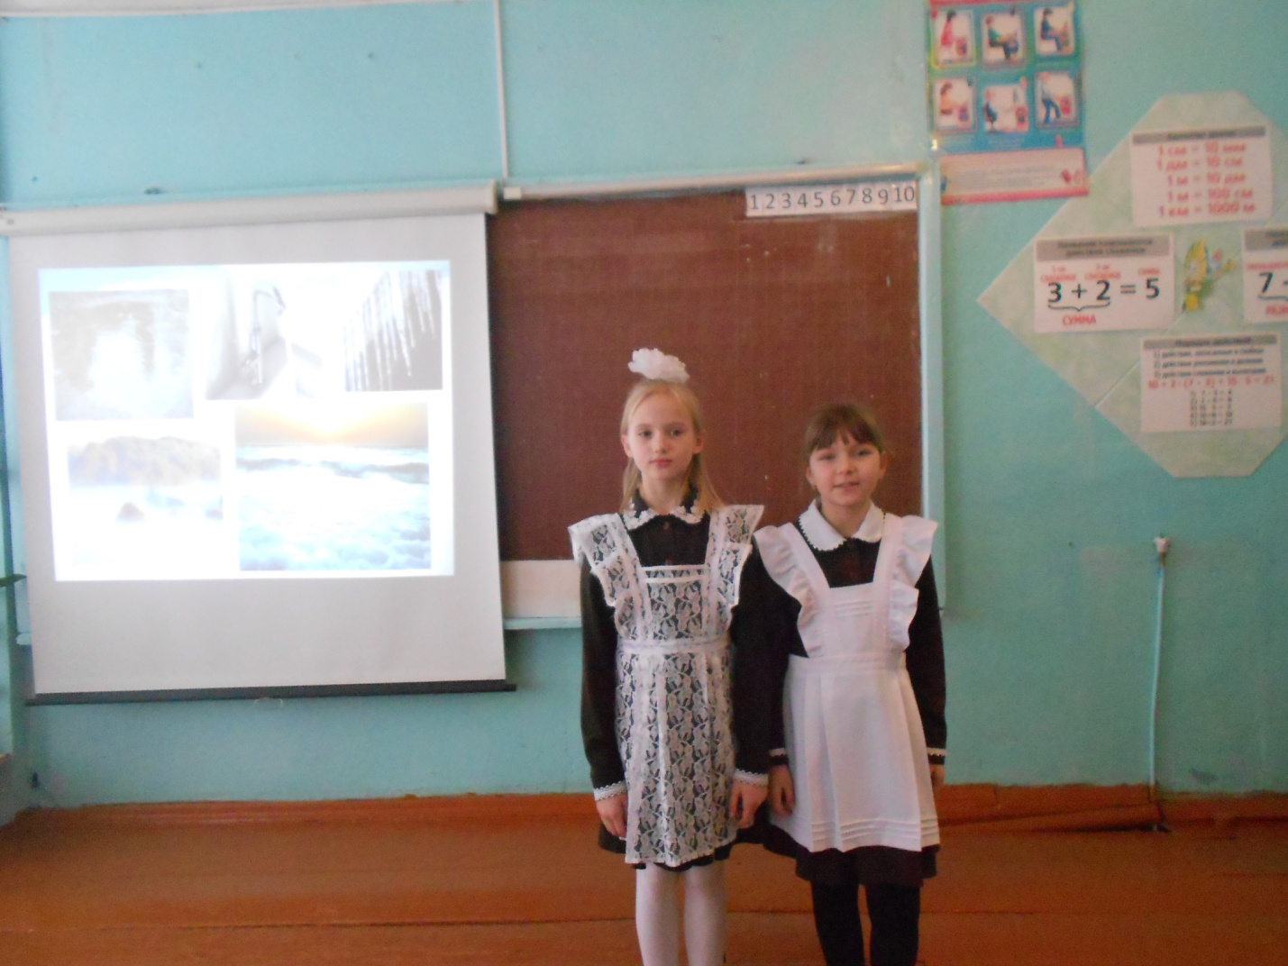
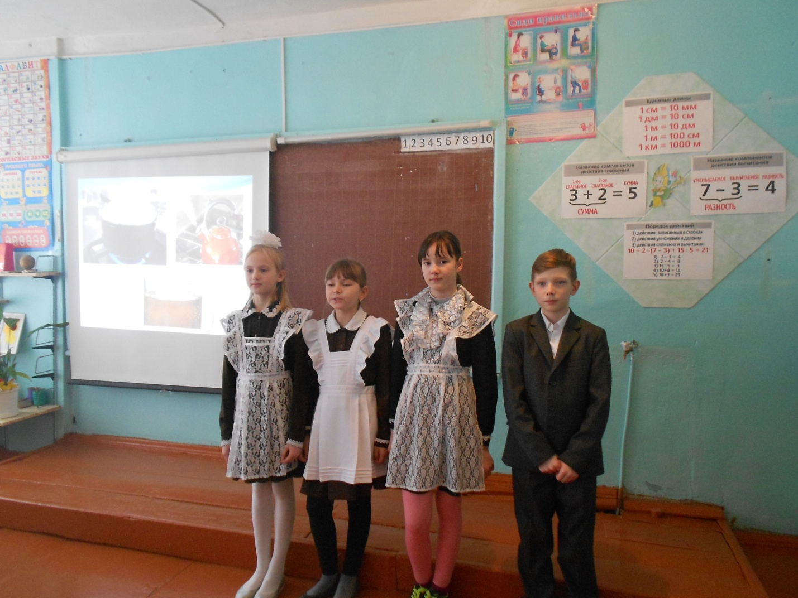
Цель мероприятия: познакомить с богатством природы – водой, со значением чистой воды для жизни всего живого на Земле. Учить бережно относиться к воде и экономить её. Познакомить с соблюдением осторожного пользования водой в доме. Закрепить правила поведения у водоёмов.
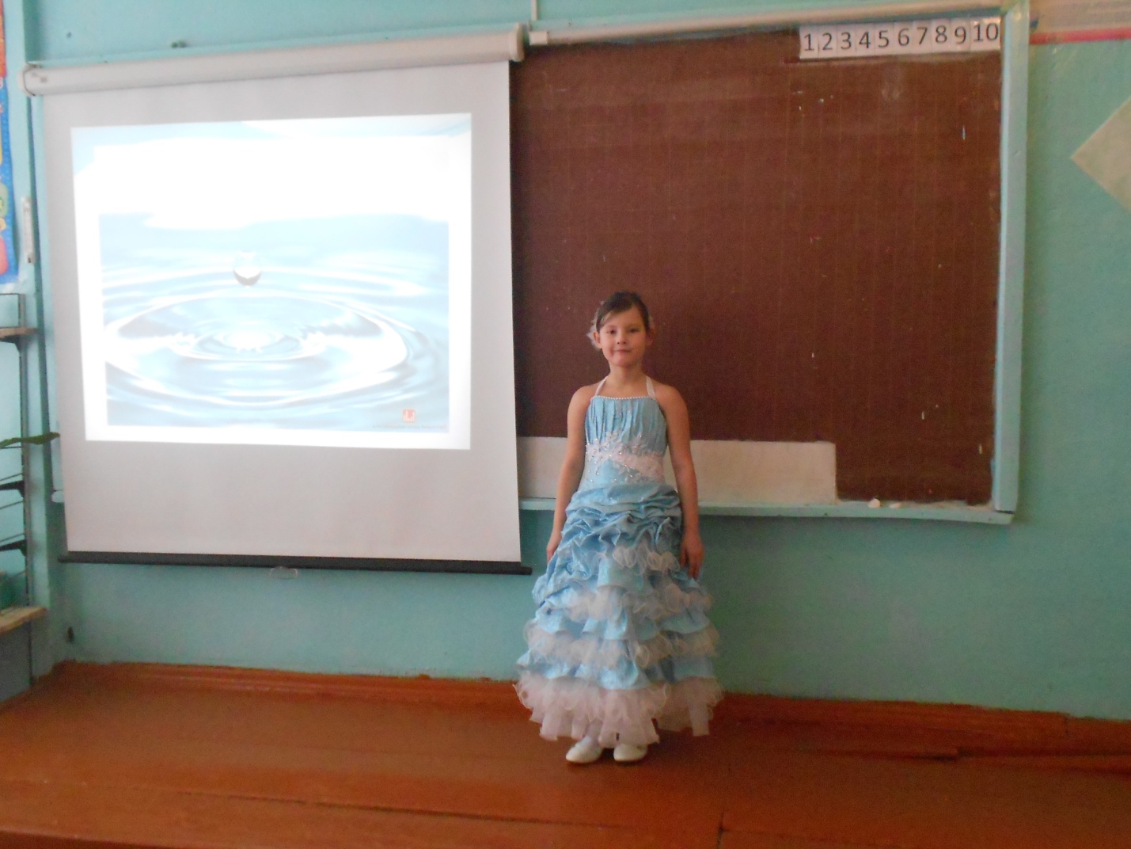
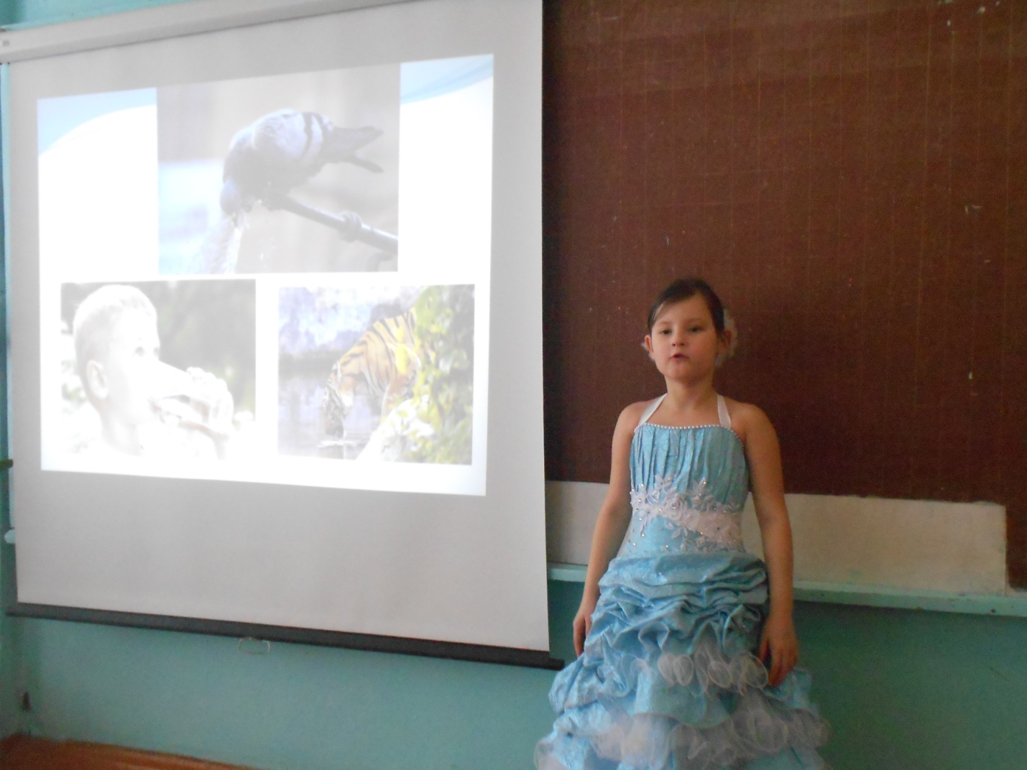
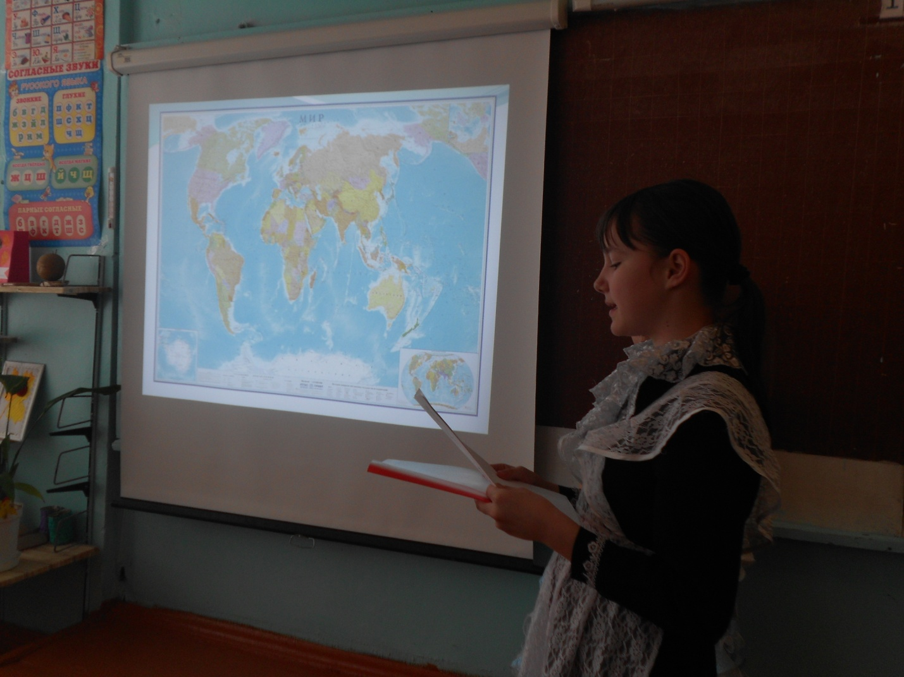

Из сценки «Для чего нужна вода» дети ещё раз ещё раз убедились в том, что «Без воды нам жизни нет!»
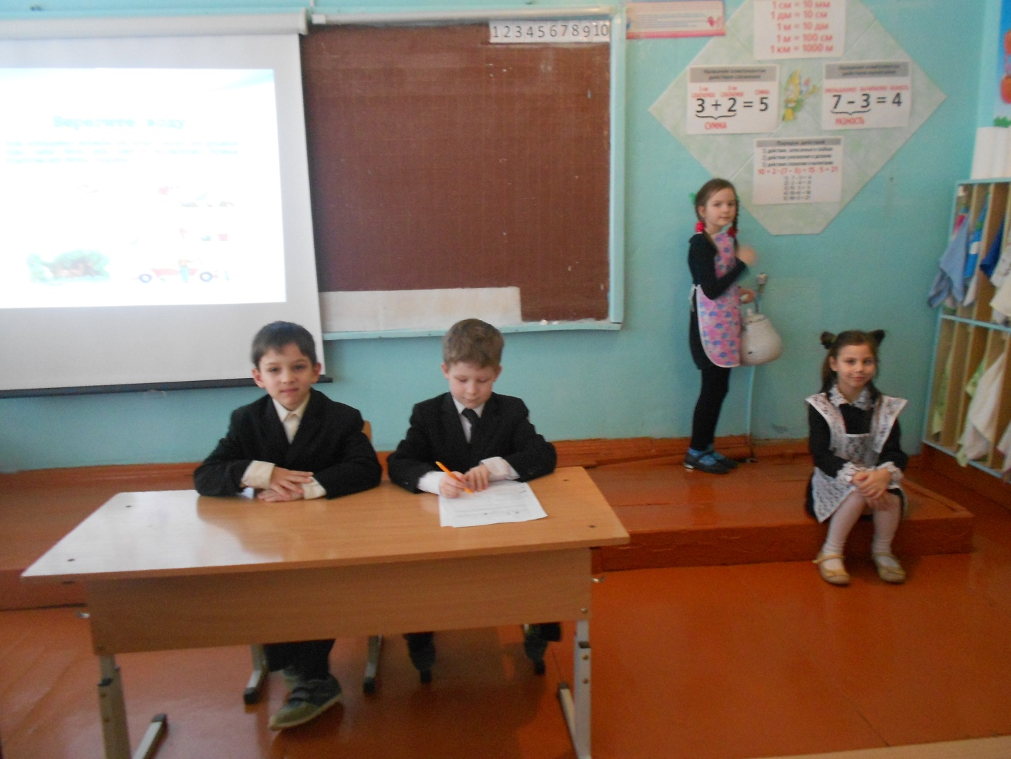
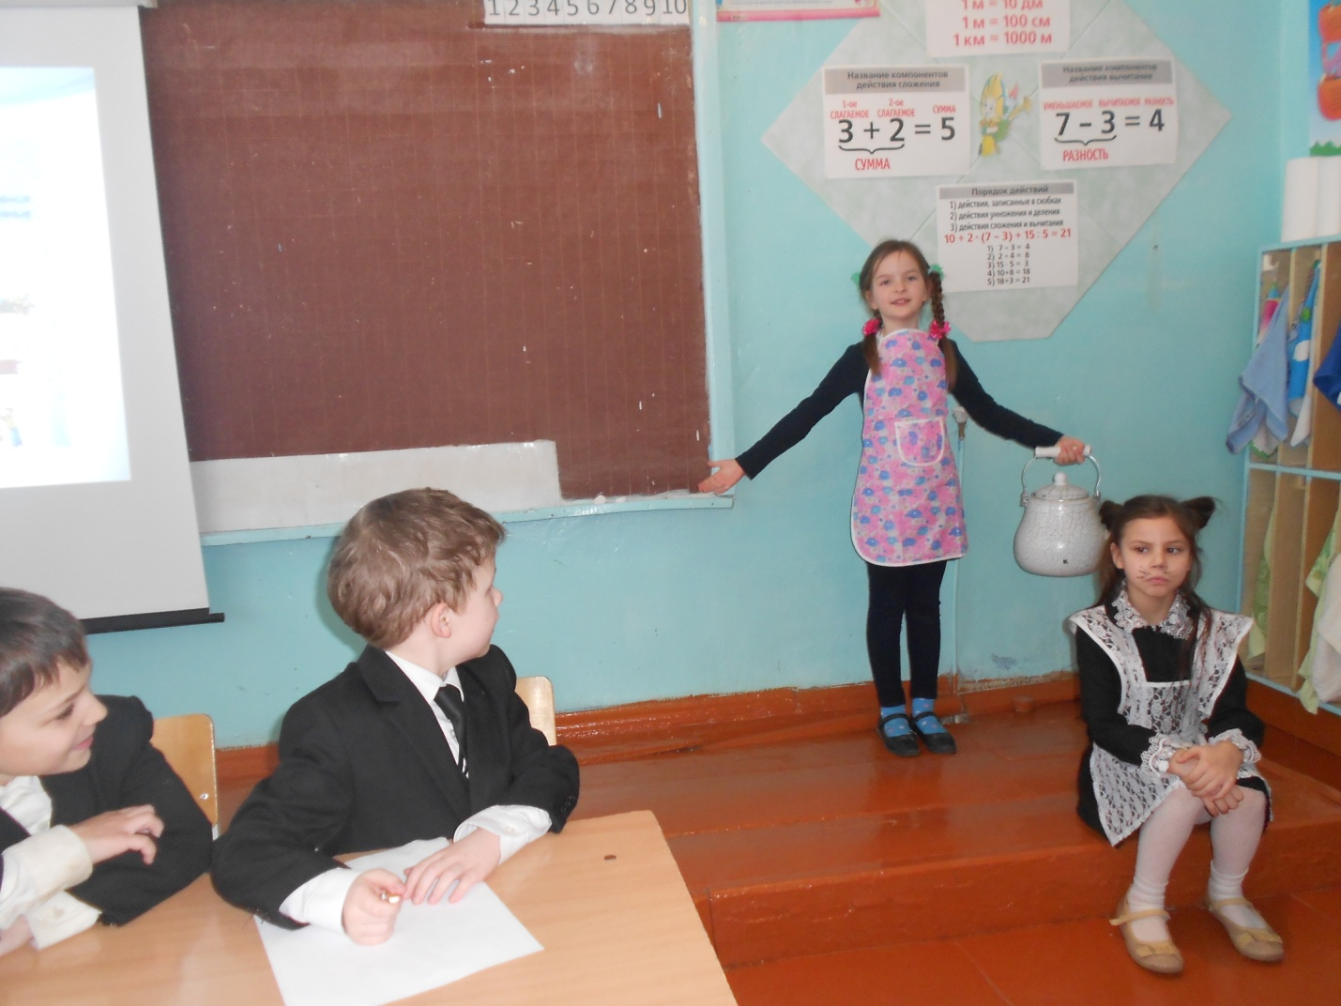
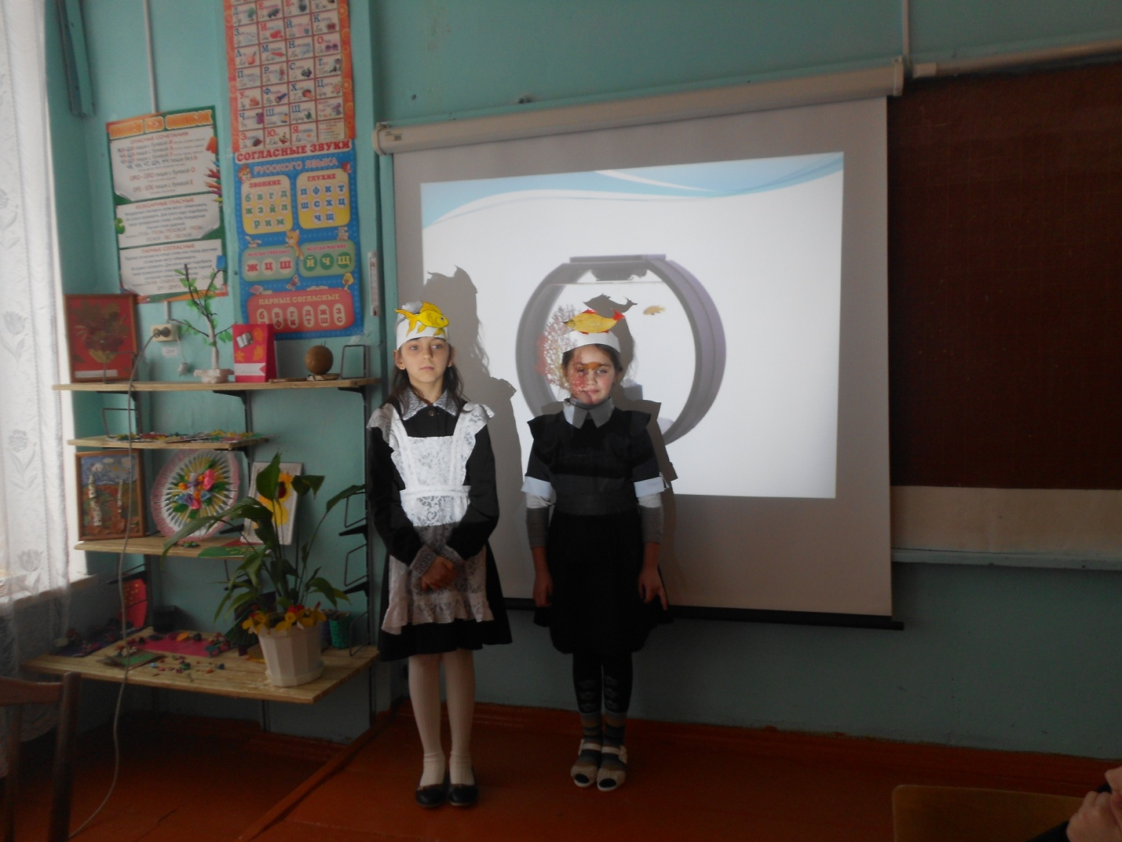

После эстафеты «Кто скорее почистит речку от мусора», ребята в практической деятельности закрепили признаки чистой воды: чистая вода прозрачная, без запаха, в ней есть рыба.
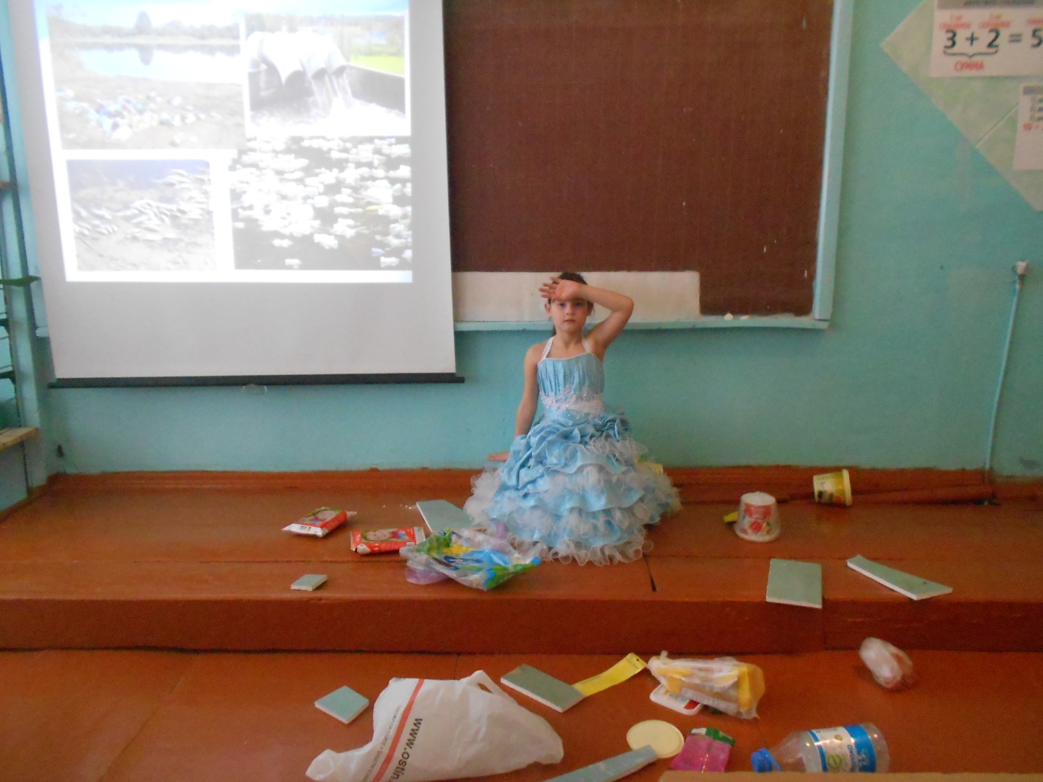

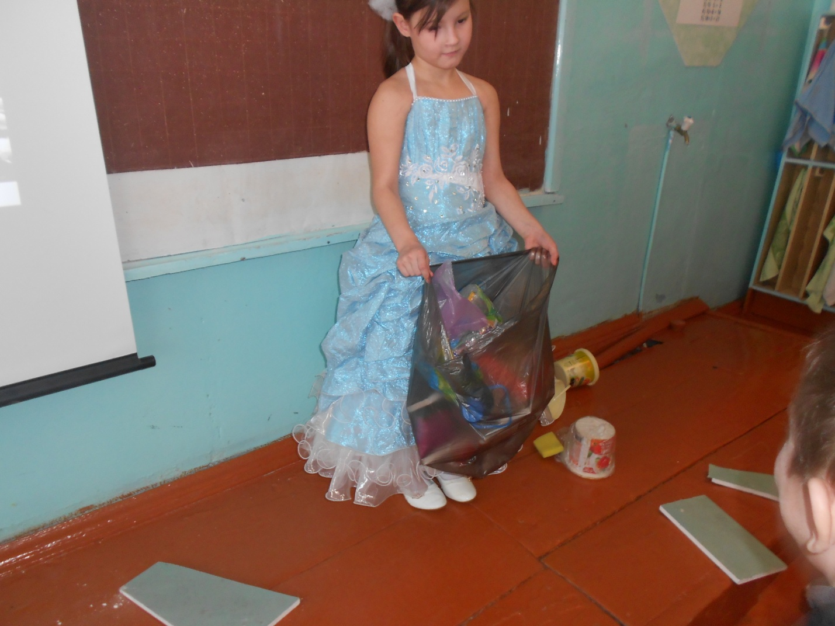

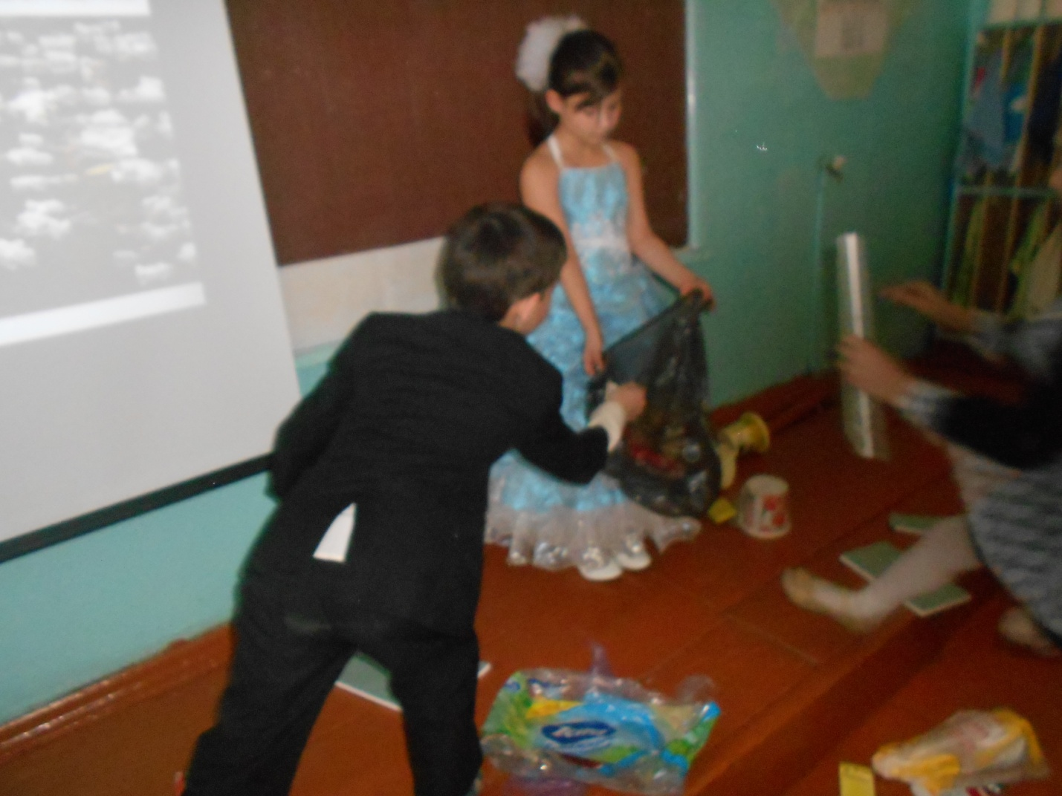

В увлекательной форме ребята ещё раз повторили правила обращения с водой, закрепили знания о свойствах воды, правилах поведения у водоёма, отгадывали загадки, читали стихи, участвовали в играх и эстафетах.
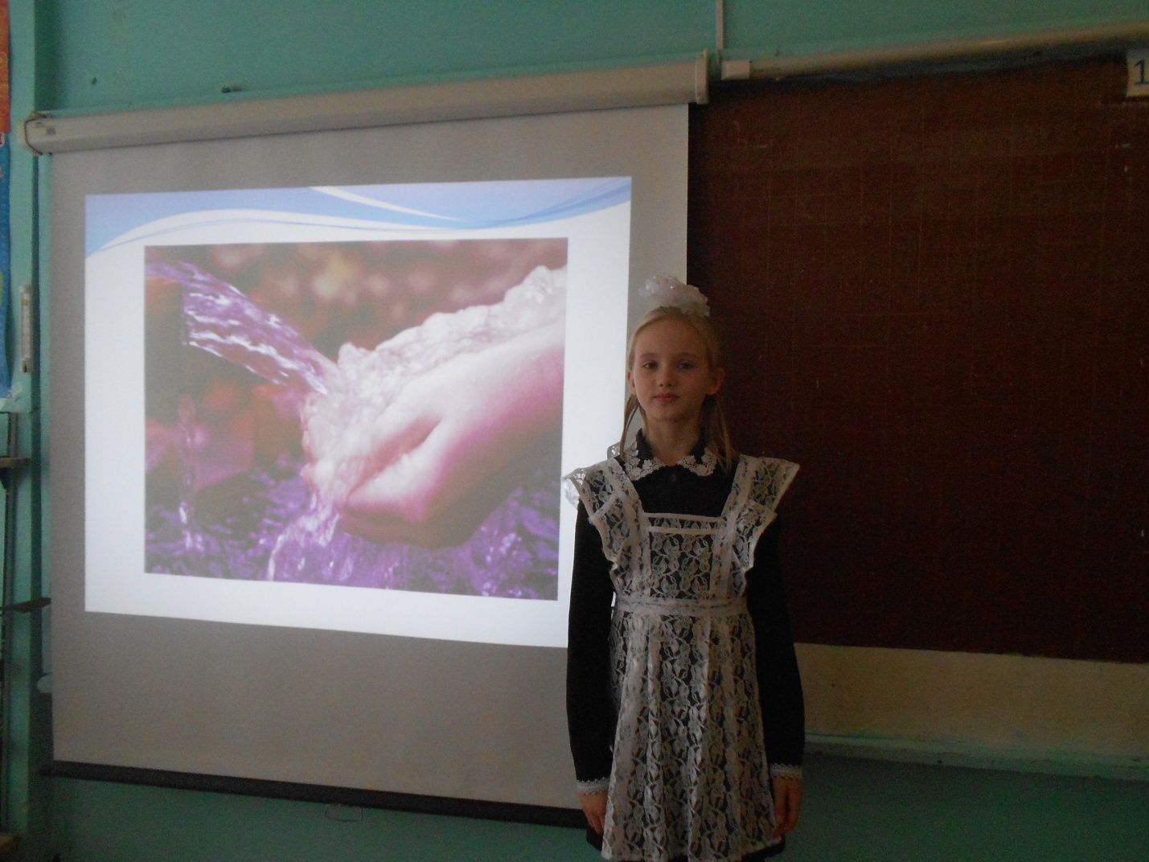

Мероприятие закончилось просмотром видеоролика «Гимн о воде».

